UNIVERZITET U TUZLI - FAKULTET ELEKTROTEHNIKE
Godina studija: I Predmet: OSNOVI ELEKTROTEHNIKE 2 grupa A

Zadaci za pismeni ispit iz OE2 – 01.02.2008.

1. Odrediti intenzitet vektora magnetne indukcije u tački A konture sa slike. Kroz konturu protiče stalna jednosmjerna struja jačine I=50[A], a nalazi se u vazduhu. Poznato je da dužina a iznosi: a=10[cm].  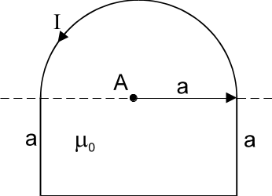 | 2. Kriva magnetiziranja materijala od kojeg je napravljeno magnetno kolo prikazano na slici, data je tabelom. U prvom namotaju sa N₁=115 zavojaka uspostavljena je stalna struja jačine I=8[A]. Odrediti jačinu struje kroz drugi namotaj koji ima N₂=100 zavojaka, ako je u vazdušnom zazoru dužine l₀₁ uspostavljena magnetna indukcija B₀₁ intenziteta 1[T] pravca i smjera kao na slici. Poznato je l=40[mm], l₁=120[mm], l₂=80[mm], l₃=119[mm], l₀₁=0,5[mm], l₀₂=1[mm], S=50[mm²], S'=60[mm²]. Magnetna rasipanja zanemariti.  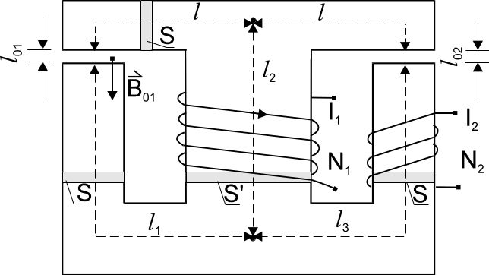
  B[T] | 0,2 | 0,4 | 0,68 | 0,8 | 1 | 1,38 | 1,4 | 1,42
  H[A/m] | 40 | 100 | 160 | 200 | 300 | 800 | 950 | 1000
3. Promjena periodične struje prikazana je na slici. Ako je poznato I₀=14[A] i I_{m}=6[A], odrediti srednju i efektivnu vrijednost posmatrane struje.  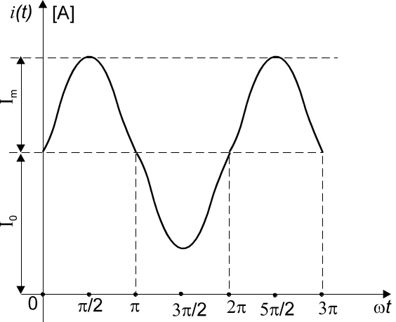 | 4. Na generator unutrašnje impendanse Z_{g} i simetrične raspodjele elektromotornih sila, priključen je simetrični potrošač impedanse Z u spoju zvijezda. Ako je impedansa linijskih provodnika (napojnog voda) Z_{l}, odrediti raspodjelu struja i napona, kao i aktivnu snagu generatora i potrošača. Poznato je: E₁=E₁=220[V], Z_{g}=(0,2+j0,8)[Ω], Z_{l}=(0,4+j0,8)[Ω], Z=(8,2+j5)[Ω].  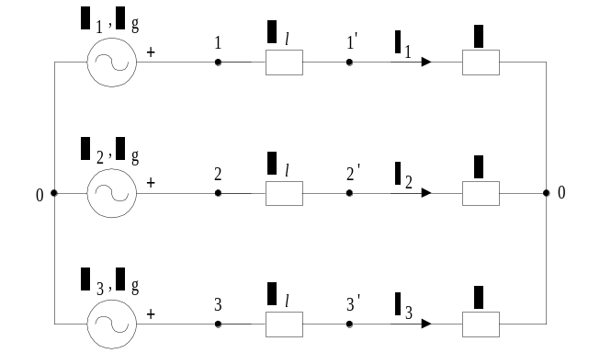

Predmetni nastavnik: dr.sc. Izudin Kapetanović, redovni profesor
Saradnici: mr.sc. Majda Tešanović, v.asistent
mr.sc. Mensur Kasumović, v.asistent
mr. sc. Mario Pejdanović, asistent

UNIVERZITET U TUZLI - FAKULTET ELEKTROTEHNIKE
Godina studija: I Predmet: OSNOVI ELEKTROTEHNIKE 2 grupa B

Zadaci za pismeni ispit iz OE2 – 01.02.2008.

1. Kroz savijeni, neograničeno dugi provodnik u vazduhu protiče stalna jednosmjerna struja I, sa smjerom naznačenim na slici. Odrediti vrijednost te struje, ako je izmjereno da intenzitet vektora magnetne indukcije u tački A ima vrijednost B_{A}=1,2[μT]. Poznato je: a=50[cm].  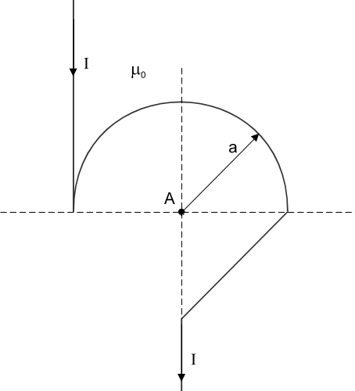 | 2. Za magnetno kolo prikazano na slici poznati su sljedeći podaci: l₁₂=l₃₄=80[cm], l₂=l₃=40[cm], l₁₃=l₂₄=20[cm], l₀₁=0,1[cm], l₀₂=0,01[cm], S₁₂=S₂=S₁₃=S₂₄=S₃=10[cm²], S₃₄=25[cm²]. Magneto-pobudna sila prvog namotaja iznosi: M₁=N₁I₁=218[Azav], a magnetno polje u vazdušnom zazoru dužine l₀₁ je H₀₁=240[kA/m]. Odrediti vrijednost struje drugog namotaja koji ima N₂=100 zavojaka. Karakteristika magnetiziranja materijala data je tabelom. Magnetna rasipanja zanemariti.  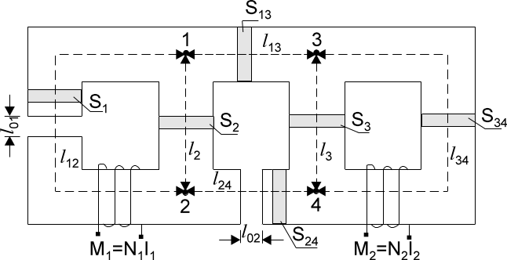
  B[T] | 0,3 | 0,33 | 0,35 | 0,4 | 0,5 | 0,86 | 1 | 1,16 | 1,34
  H  [A/m] | 110 | 112 | 115 | 120 | 130 | 220 | 300 | 470 | 922
3. Promjena periodične struje, čija je maksimalna vrijednost I_{m}=15[A], prikazana je na slici. Odrediti srednju i efektivnu vrijednost ove struje.  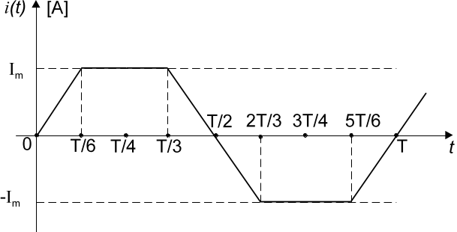 | 4. Grupa simetričnih trofaznih potrošača sa slike, priključena je na simetričan trofazni generator efektivne vrijednosti linijskog napona 380[V]. Poznato je R=50[Ω], X_{L}=X_{C}=20[Ω]. Odrediti efektivne vrijednosti struja I₁, I_{C} i I_{R}, kao i aktivnu i reaktivnu snagu koju daje generator.  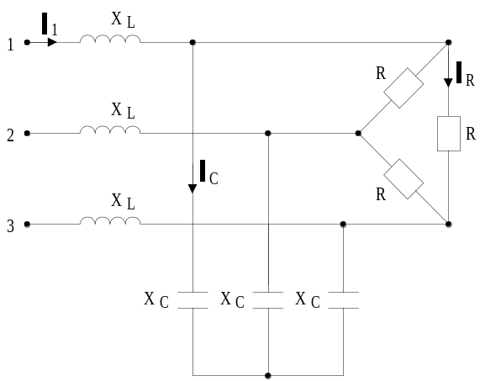

Predmetni nastavnik: dr.sc. Izudin Kapetanović, redovni profesor
Saradnici: mr.sc. Majda Tešanović, v.asistent
mr.sc. Mensur Kasumović, v.asistent
mr.sc. Mario Pejdanović, asistent

